STECKBRIEF UNTERRICHTSPROJEKT

Name des Lehrenden | Marta Ares Fontela / Konzipiert von : Caroline Burnand  www.mypage.bluewin.ch/deutschaktiv
Kontaktadresse/mail | maress@edu.xunta.es /f.burnand@bluewin.ch
Schule (Anschrift + evtl. homepage) | e.o.i.Vigo. Martínez Garrido 17, Vigo
Land | Spanien

1. Titel: Zeitung lesen

Kurzbeschreibung:
Zeitung lesen und Schlagzeilen verstehen stellt für viele Lernende ein Problem dar. Hier finden Sie einen Übungstyp, der mit anderen Zeitungsausschnitten beliebig wiederholt werden kann.

2. Allgemeines

Dauer 1 normale Unterrichtsstunden
online Stunden
15' außerhalb des Unterrichts

Alter der Schüler Erwachsene oder Jugendliche

Sprachstand der Schüler B1/B2

Einordnung in den Lehrplan em Abschlusskurs. Kurzmeldungen

Einzuübende Fertigkeiten lesen, sprechen

Unterrichtsziele:
Das Vokabular der Presse, Pressemeldungen verstehen und darüber diskutieren

Materialien (Bücher, Hand-outs, Software, Webseiten, Folien, Tafelbilder ...)
Zeitungen und Zeitschriften oder deren Internetseiten

3. Ablauf

1. Mit Hilfe des Kursleiters wird der Wortschatz der Presse wiederholt : Zeitung, Zeitschrift, Artikel, Schlagzeile, Zusammenfassung, Redakteur, Reportage, Interview, Anzeige, Auflage

2. Die Kursteilnehmer (KT) machen eine Liste der verschiedenen Teile einer Zeitung : Innenpolitik, Außenpolitik, Wirtschaft, Kultur, Sport.

3. Der Kursleiter legt die Etiketten mit den Zeitungsrubriken auf den Tisch, sowie die mit den Überschriften. Die Übung besteht darin, die Überschriften zu sortieren und sie in die gegebenen Kategorien zu ordnen. Gegebenenfalls werden unbekannte Wörter vom Kursleiter erklärt.
4. Dann werden die Pressemeldungen (große Karten) unter die KT verteilt. Für jede Meldung wird die passende Überschrift gesucht. Zum Schluss prüft der Kursleiter die Paare” und bittet jeden KT, den Inhalt einer Meldung mündlich zu formulieren.

4. Positive Erfahrungen

Die Schüler waren sehr aktiv, haben die Kurzmeldungen mehrmals gelesen und mit den Komolitonen diskutiert , um die Lösung zu finden.

5. Negative Erfahrungen

Bei der mündlichen Zusammenfassung des Inhalts hat es ein bisschen zu lange gedauert.

6. Tipps (Was sollte jemand wissen, der das Projekt auch durchführen will?)

Ich würde weniger Meldungen nehmen. Die KL klebt die Rubriken ans Schwarzbrett. Die Schüler arbeiten in Gruppen, jede Gruppe bekommt maximal vier Schlagzeilen und versucht sie unter den Rubriken einzuordnen. Anschliessend bekommt jede Gruppe vier Kurzmeldungen und versucht sie unter den Rubriken und Schlagzeilen einzuordnen. Dabei müssen sie auch mit den Teilnehmern anderer Gruppen Information austauschen. Zum Schluss hilft der KL bei Schwierigkeiten und der Inhalt einiger Kurzmeldungen wird im Plenum mündlich zusammengefasst.

7. Variationen, andere Anwendungsfelder

Mögliche Erweiterungen dieser Aktivität Wortschatz
Jeder KT notiert drei oder vier Wörter/Ausdrücke, die er memorieren möchte und schreibt sie in Sätze.
Satzbau
Jeder KT notiert drei oder vier Wörter/Ausdrücke, die er memorieren möchte und schreibt sie in Sätze.
Mündlich, Diskussion
Welche Medien bevorzugen Sie im Alltag und warum ?

8. Anhang

(bitte alle Materialien einfügen: Übungsblätter, Hand-outs, Folien,
auch Fotos vom Unterricht wären schön...)
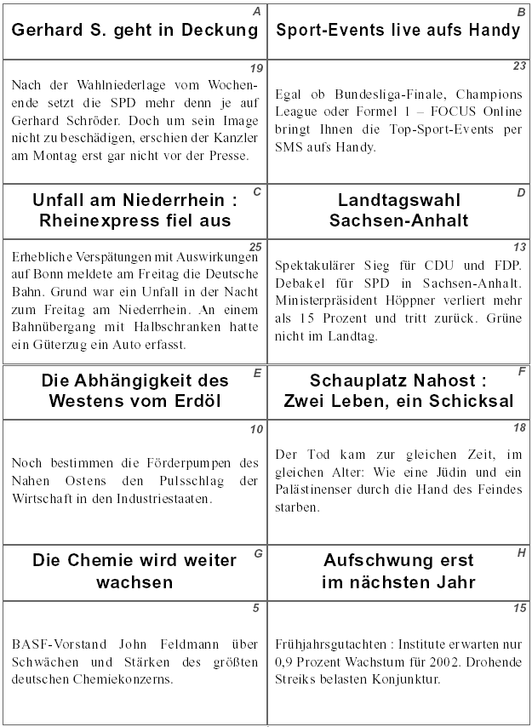

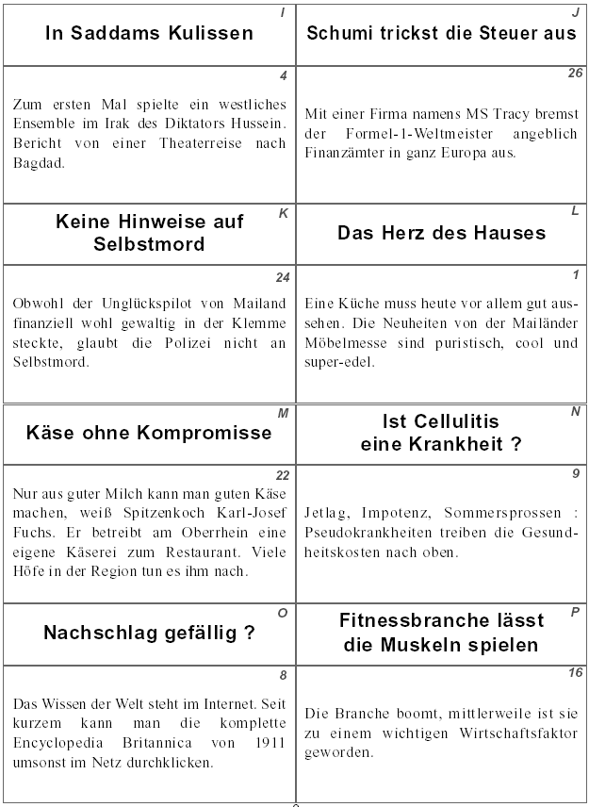

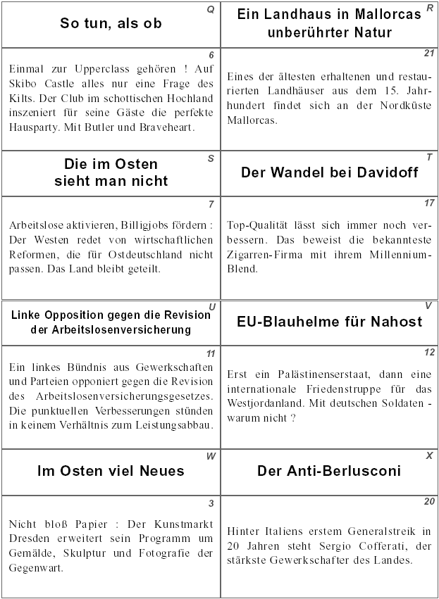

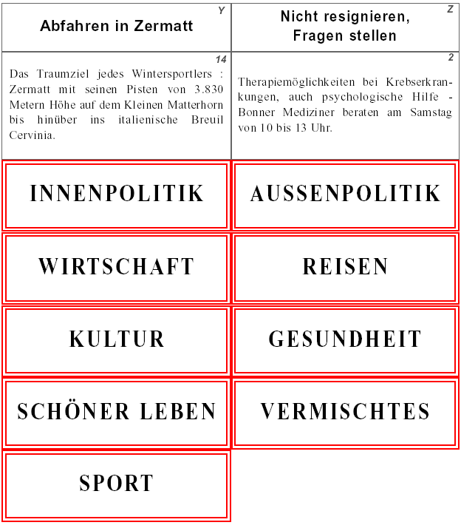

9. Bewertung des Unterrichtsprojektes

Lehrer-Bewertung

Ich hatte den Eindruck, dass… | trifft voll zu | trifft eher zu | mittel-  mäßig | trifft kaum zu | trifft gar nicht zu
ich die Ziele zu 100% erreicht habe
die eingesetzten Methoden optimal waren
die Materialien perfekt waren
die Reihenfolge stimmig war
das Arbeitstempo genau richtig war
die Schüler das Projekt sehr interessant fanden
die Schüler intensiv mitgearbeitet haben
die Schüler sehr viel gelernt haben
Ich empfehle dieses Unterrichtsprojekt uneingeschränkt.

Schüler-Bewertung

Liebe/r SchülerIn,
mit eurer LehrerIn habt ihr gemeinsam ein Unterrichtsprojekt durchgeführt. Wie habt ihr das Projekt erlebt? Was hat euch gefallen? Was war nicht so gut?

Bitte schreibe zu jeder Meinung in die entsprechende Spalte (die Aussage trifft voll zu bis sie trifft gar nicht zu) ein „X“.

Meine Meinung: | trifft voll zu | trifft eher zu | mittel-  mäßig | trifft kaum zu | trifft gar nicht zu
Das Projekt hat viel Spaß gemacht.
Die Inhalte des Projektes haben mich zum Mitdenken angeregt.
Ich habe viel gelernt, das ich auch außerhalb der Schule nutzen kann.
Die Materialien/Übungsblätter waren sehr hilfreich.
Das Arbeitstempo war genau richtig.
Ich habe sehr viel dazu gelernt.
Ich empfehle dieses Unterrichtsprojekt unbedingt auch anderen Schülern.

Schreibe bitte das Wichtigste auf, das du gelernt hast!

Wir haben jetzt einen Überblick über die deutsche Presse. Wir haben nützliche Strategien entwickelt, die uns beim Zeitungslesen sehr hilfreich sind.

Was könnte man an diesem Unterricht verbessern?

Vielen Dank!

Auswertungshinweise
Auch die Schülermeinungen sind für künftige Nutzer Ihres Unterrichtsprojektes informativ. Für die Auswertung sind die Mittelwerte zu berechnen. Überführen Sie dafür die Antwortskala in ein Zahlenformat: trifft voll zu = 1, trifft eher zu = 2, mittelmäßig = 3, trifft kaum zu = 4, trifft gar nicht zu = 5. Bitte kreuzen Sie den errechneten Mittelwert bei jeder Aussage an (Werte 1-1,5 = Kreuz bei trifft voll zu; 1,6-2,5 = trifft eher zu; 2,6-3,5 = mittelmäßig; 3,6-4,5 = trifft kaum zu; 4,6-5 = trifft gar nicht zu).

